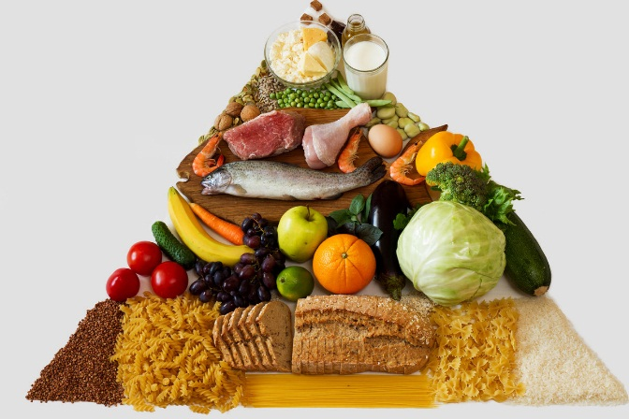
Главное при составлении меню для здорового питания – соблюдение баланса между расходами и потребляемыми продуктами. Итак, обязательно нужно включить в рацион здорового питания на каждый день:
Здоровые продукты питания
- злаки, в виде каш и мюсли, богатые медленными углеводами, которые обеспечат наш организм энергией;
- свежие овощи (капуста, морковь) обеспечивают организм пищевыми волокнами – клетчаткой;
- бобовые – богатый источник растительного белка, особенно необходим тем, кто редко или вовсе не употребляет мясо;
- орехи, особенно грецкий и миндаль, благотворно влияют на весь организм и являются источником полиненасыщенных жирных кислот омега-6 и омега-3, микроэлементов;
- кисломолочные продукты: натуральные йогурты (без добавления сахара), кефир, обезжиренный творог обеспечивают кальцием и улучшают работу ЖКТ;
- морская рыба содержит белок и незаменимые жирные кислоты омега-3;
- фрукты и ягоды – кладезь витаминов, оздоравливают кожу и защищают организм от заболеваний;
- нежирное мясо – куриная грудка, крольчатина, говядина – источник белка.
Из напитков рекомендуется употреблять минеральную воду, цикорий, смузи, зеленый чай и натуральные свежевыжатые соки, лучше овощные.
Полезные продукты не должны иметь в составе консервантов, искусственных красителей, пальмового масла.
Соленья лучше ограничивать – можно побаловать себя ими время от времени, но увлекаться не стоит.
Если у вас есть проблема лишнего веса, то от сахара стоит отказаться вовсе, даже если вы сладкоежка и никак не можете без чашечки сладкого кофе по утрам – сахарозаменители решат эту проблему. Не стоит их бояться, качественные заменители на натуральной основе безвредны, практически не содержат калорий и приятны на вкус.

